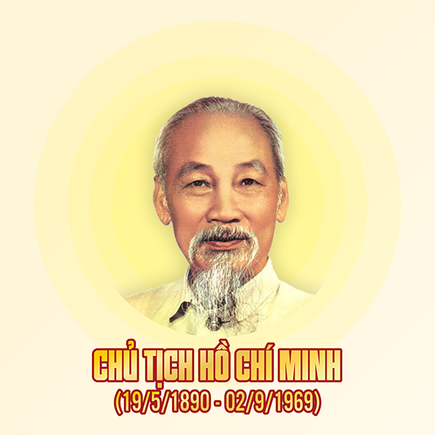

Đố ai đếm được lá rừng;
Đố ai đếm được mấy tầng trời cao.
Đố ai đếm được vì sao;
Đố ai đếm được công lao Bác Hồ.

Bác Hồ Chí Minh - vị cha già kính yêu của dân tộc Việt Nam. Người đã ra đi và không chỉ để lại cho dân tộc Việt Nam một sự nghiệp cách mạng vẻ vang mà Người còn để lại cho Đảng ta, cho dân tộc ta một di sản tư tưởng, đạo đức, phong cách vô cùng quý giá, tấm gương đạo đức của Người luôn là tấm gương sáng để mỗi người con Việt Nam phấn đấu noi theo.
Nhận thức sâu sắc về tầm quan trọng của việc học tập và làm theo tư tưởng, đạo đức phong cách Hồ Chí Minh. Lớp lớp thế hệ con cháu hôm nay đã có rất nhiều tấm gương tâm huyết, tích cực học tập và làm theo lời Bác trên khắp cả nước, và quanh ta cũng có rất nhiều gương sáng. Tuy mỗi công việc, cách làm khác nhau nhưng tất cả đều có điểm chung là muốn chung tay đóng góp trí tuệ, công sức của mình vào việc xây dựng quê hương, đất nước Việt Nam ngày càng giàu đẹp.
Đến với Hội thi kể chuyện về gương người tốt, việc tốt, tập thể tốt trong học tập và làm theo tư tưởng, đạo đức, phong cách Hồ Chí Minh em tên Trương Thị Thu Trang- Phó hiệu trưởng Trường THCS Tân Phước xin đại diện cho cụm xã Tân Phước kể về tấm gương của chú Nguyễn Văn Nga sinh năm 1957.

Từ huyện Tân Hồng
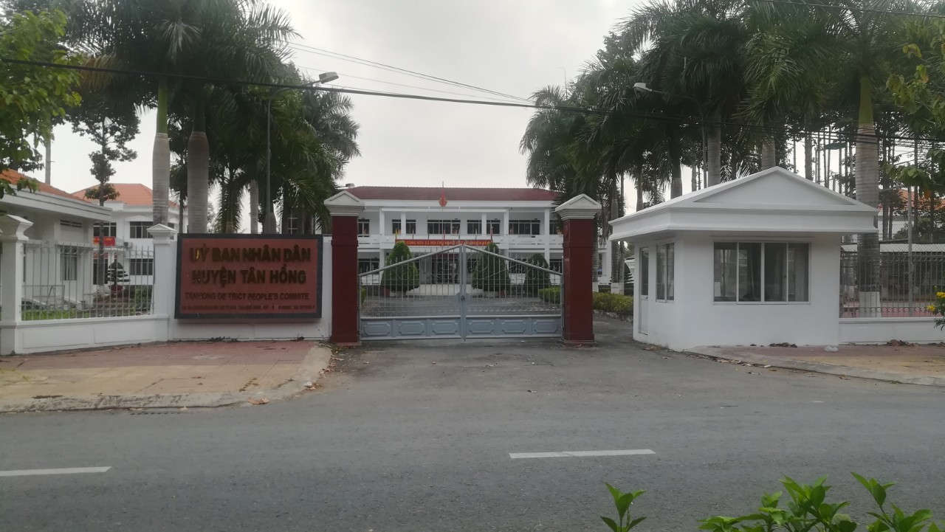

Xuôi về xã Tân Phước
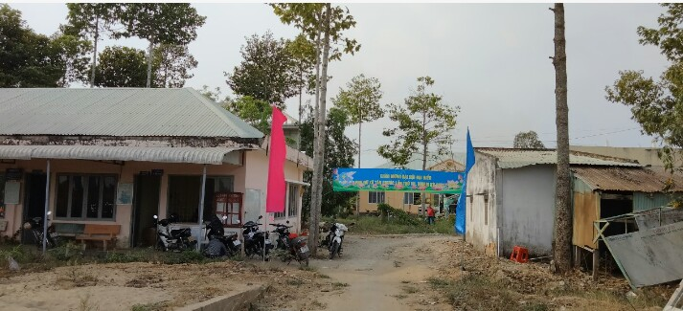

Đến với ấp Hoàng Việt
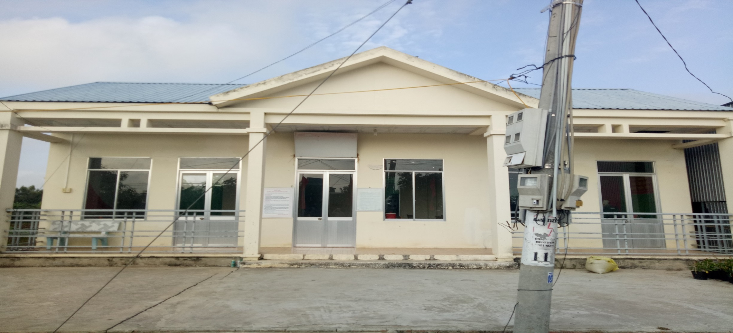

Mọi người ai cũng đều biết đến chú Nguyễn Văn Nga (Tên thường gọi là chú 5 Lép). Một tấm gương người tốt, việc tốt trong công việc và trong cuộc sống.
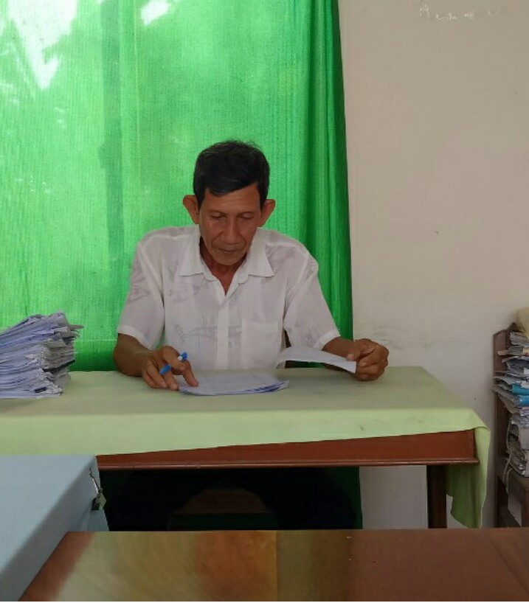

Chú Nguyễn Văn Nga (tên thường gọi chú Năm Lép)

Chú Năm sinh sống ở ấp Hoàng Việt xã Tân Phước. Trước khi về hưu chú Năm từng làm việc và đảm nhận nhiệm vụ Uỷ viên thường trực Uỷ ban Mặt trận Tổ quốc huyện Tân Hồng.
Chú được nghỉ hưu từ ngày 01/01/2016. Về địa phương đến tháng 6/2016 tham gia và đảm nhận chức vụ Chủ tịch Hội khuyến học xã Tân Phước;
Từ tháng 7/2017 đến tháng 10/2018 đảm nhận chức vụ Bí thư Chi bộ, trưởng ban công tác mặt trận xã Tân Phước;
Từ tháng 10/2018 đến nay là Bí thư Chi bộ, trưởng ấp Hoàng Việt xã Tân Phước.
Ở cái tuổi 64 như chú Năm thì nhiều người đã chọn cách sống an nhiên, tự tại ở nhà hưởng phước vui cùng con cháu nhưng chú Nguyễn Văn Nga thì lại khác chú rất sôi nổi tích cực trong việc vận động quyên góp quỹ khuyến học khuyến tài cho xã nhà.
Kết quả đạt được ở giai đoạn từ năm 2016 đến năm 2020 của chú như sau:
Vào đầu mỗi năm học mới, nhận thấy ở đâu đó vẫn có nhiều gia đình, nhiều học sinh còn gặp khó khăn trong việc trang bị phương tiện cho con em đến trường. Chú Năm đã vận động và hỗ trợ được 75 chiếc xe đạp cho học sinh vui bước đến trường.

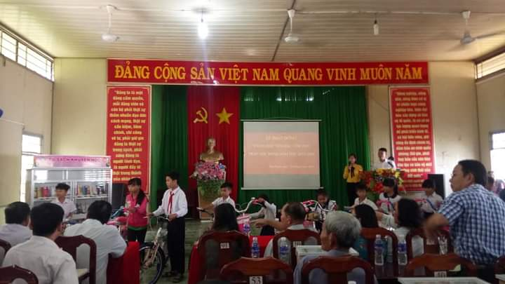
Hình ảnh học sinh được tặng xe đạp vui bước đến trường

Bên cạnh những em học sinh được hưởng các chế độ trợ cấp của xã hội thì vẫn còn nhiều học sinh gia đình có hoàn cảnh khó khăn không có điều kiện để tham gia Bảo hiểm y tế. Hiểu được điều đó chú Năm đã vận động và trao tặng 96 thẻ Bảo hiểm y tế cho học sinh an tâm học tập.

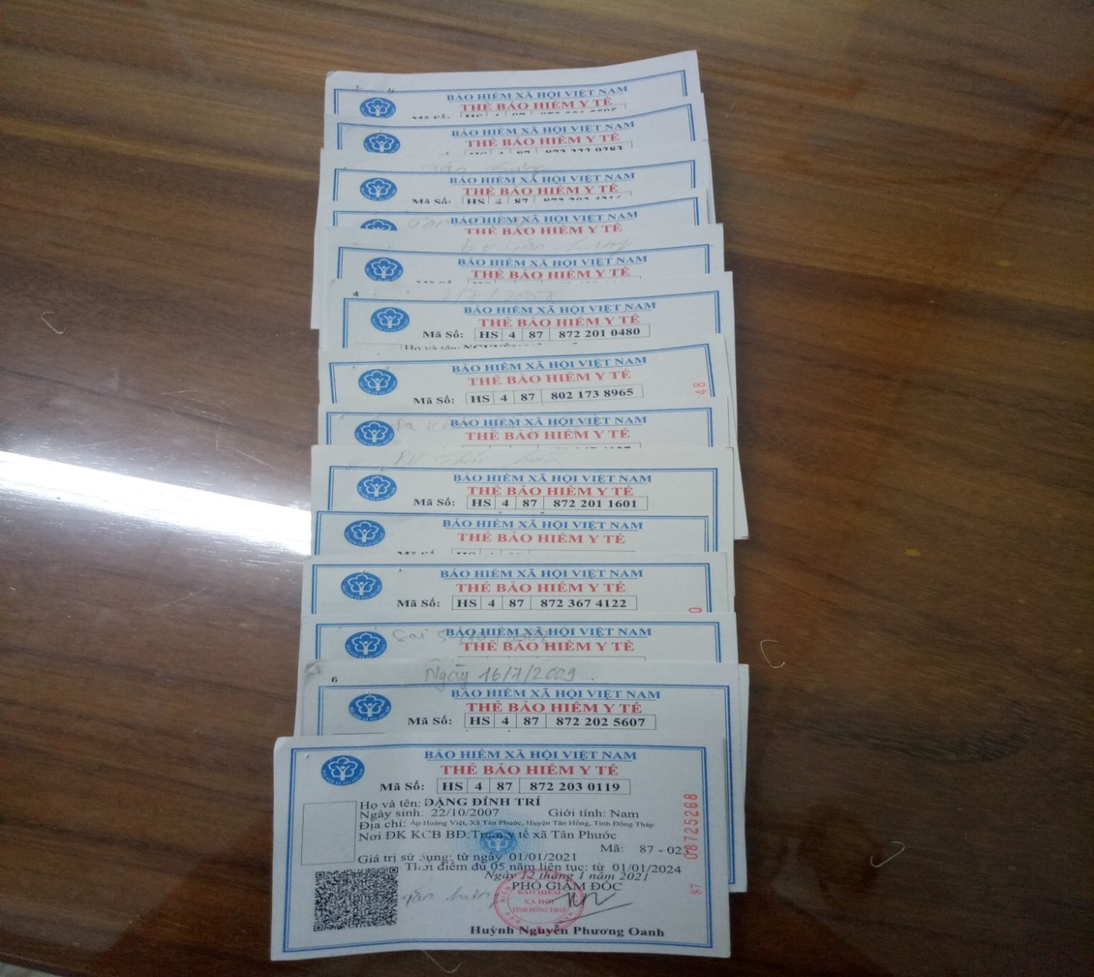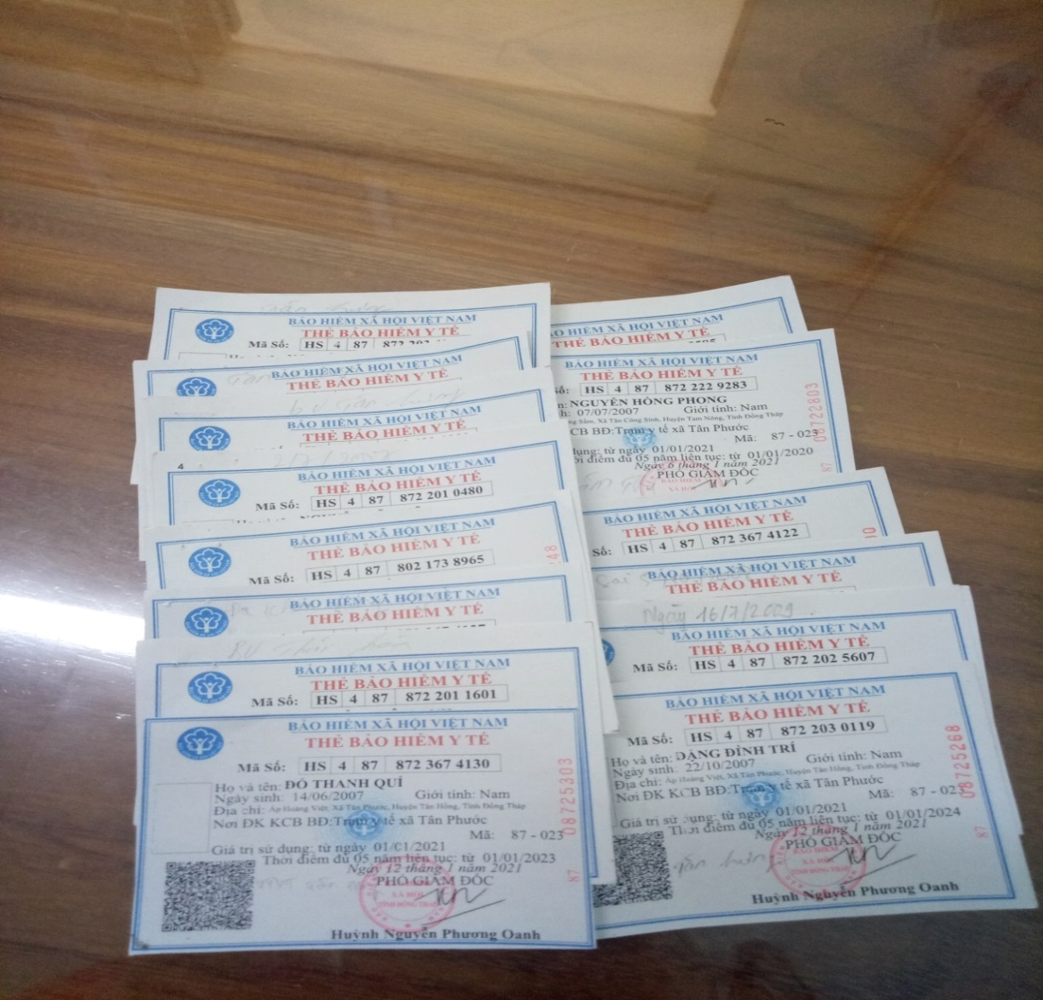

Để kịp thời động viên và tiếp sức những học sinh vượt lên tên hoàn cảnh lập thành tích xuất sắc trong học tập. Chú Năm đã vận động, quyên góp các doanh nghiệp, các mạnh thường quân trao tặng cho học sinh 419 suất học bổng.
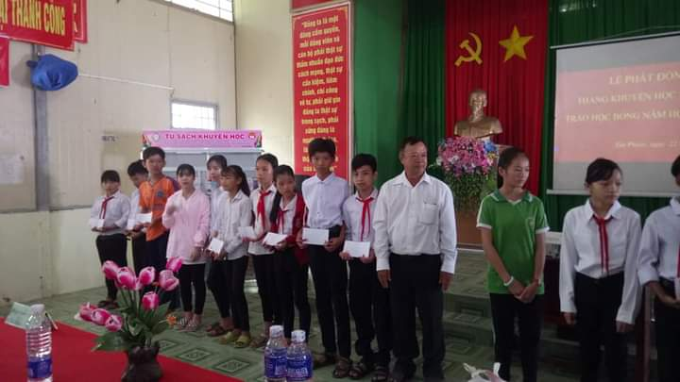
Vận động Sư cô Tịnh Liên và Hội thiện tâm ở Thành Phố Hồ Chí Minh hỗ trợ cho các em học sinh 7563 phần quà và hơn 6975 dụng cụ học tập, quần áo.

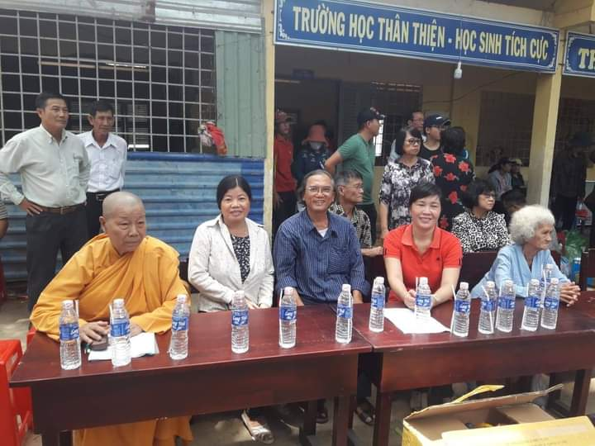
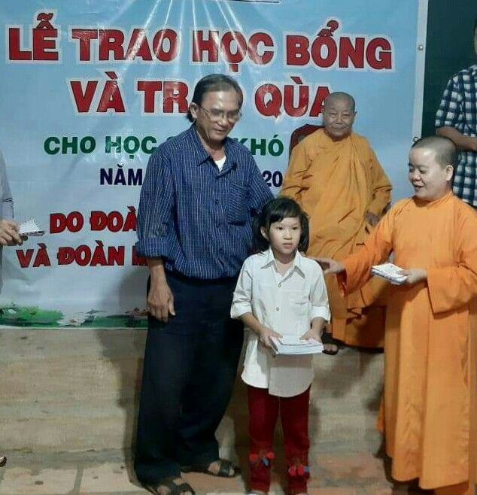

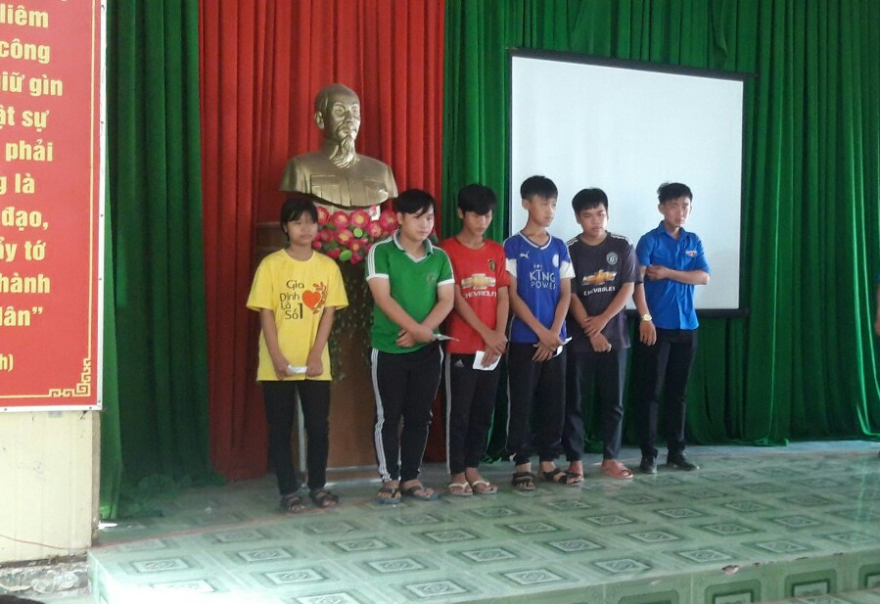

Hình ảnh học sinh nghèo chuẩn bị nhận dụng cụ học tập, quần áo
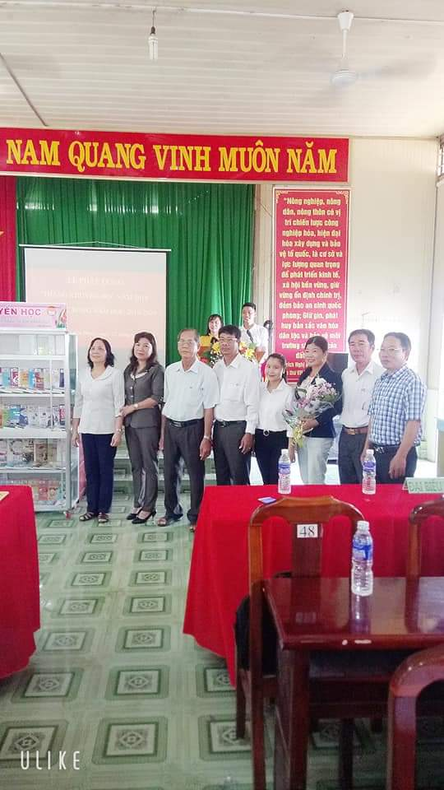
Hình ảnh tiếp nhận tủ sách khuyến học do Hội khuyến học tỉnh Đồng Tháp tặng
Đề nghị và được hội cựu sinh viên TPHCM hỗ trợ học bổng cho 01 em học đại học nông nghiệp TPHCM suốt 04 năm học tập
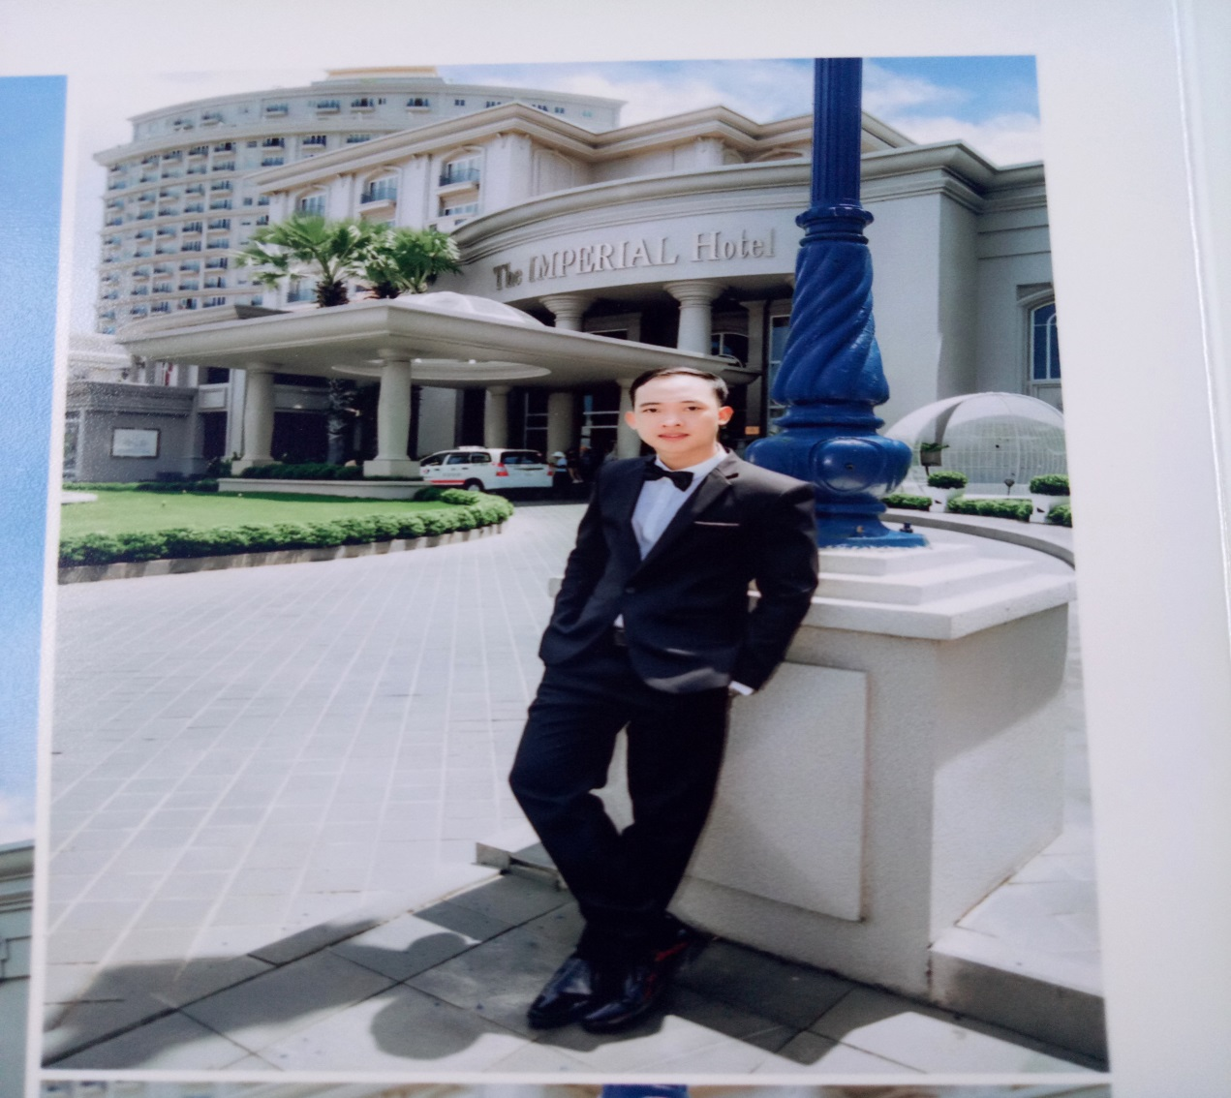
Em Huỳnh Vũ Phương

Lập hồ sơ đề nghị hỗ trợ từ chương trình gương sáng hiếu học cho 03 học sinh và tiếp sức đến trường cho 01 học sinh từ nguồn hỗ trợ của chương trình và vận động được với số tiền 62.000.000 đồng.

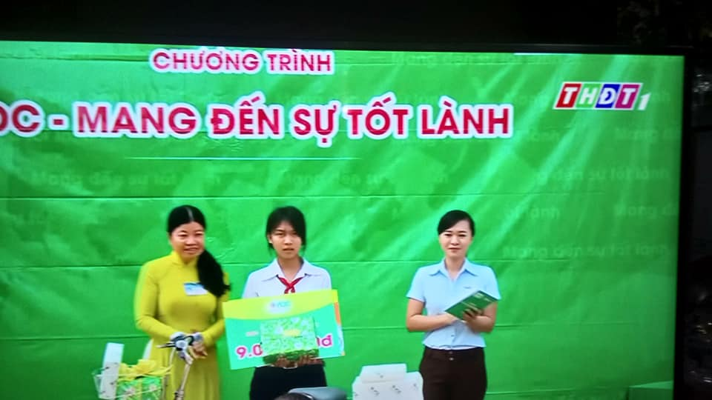
Em Nguyễn Thị Trang Đài

Đề nghị và nhận hỗ trợ được 01 hệ thống nước sinh hoạt cho học sinh trường Tiểu học Tân Phước và một bộ dụng cụ y tế học đường cho trường Tiểu học Giồng Găng. Tổng trị giá 135.000.000 đồng.
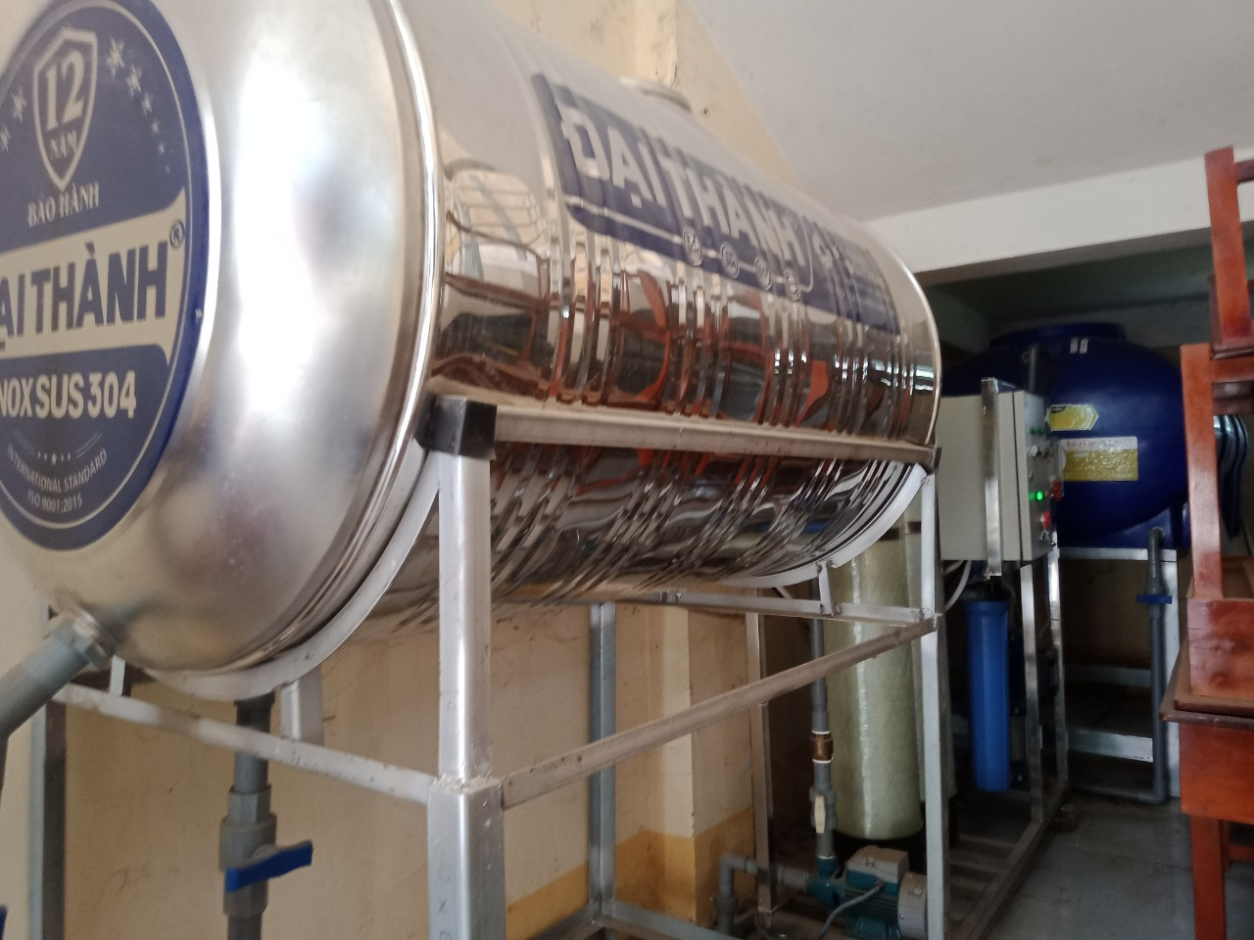
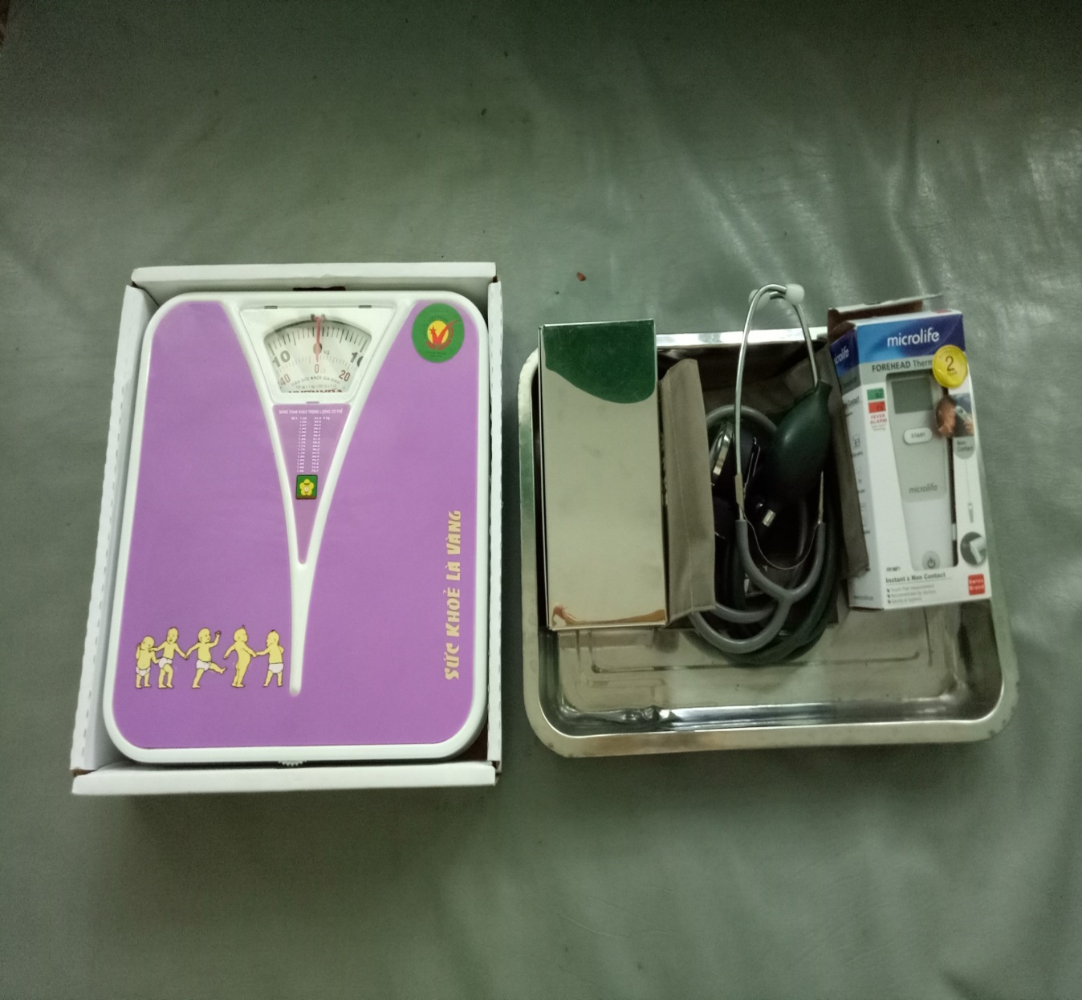

Hệ thống nước sạch và bộ dụng cụ y tế
Trong cuộc chiến chống đại dịch Covic 19 vận động hơn 3000 khẩu trang để phát cho học sinh các trường trong xã Tân Phước phòng tránh dịch.
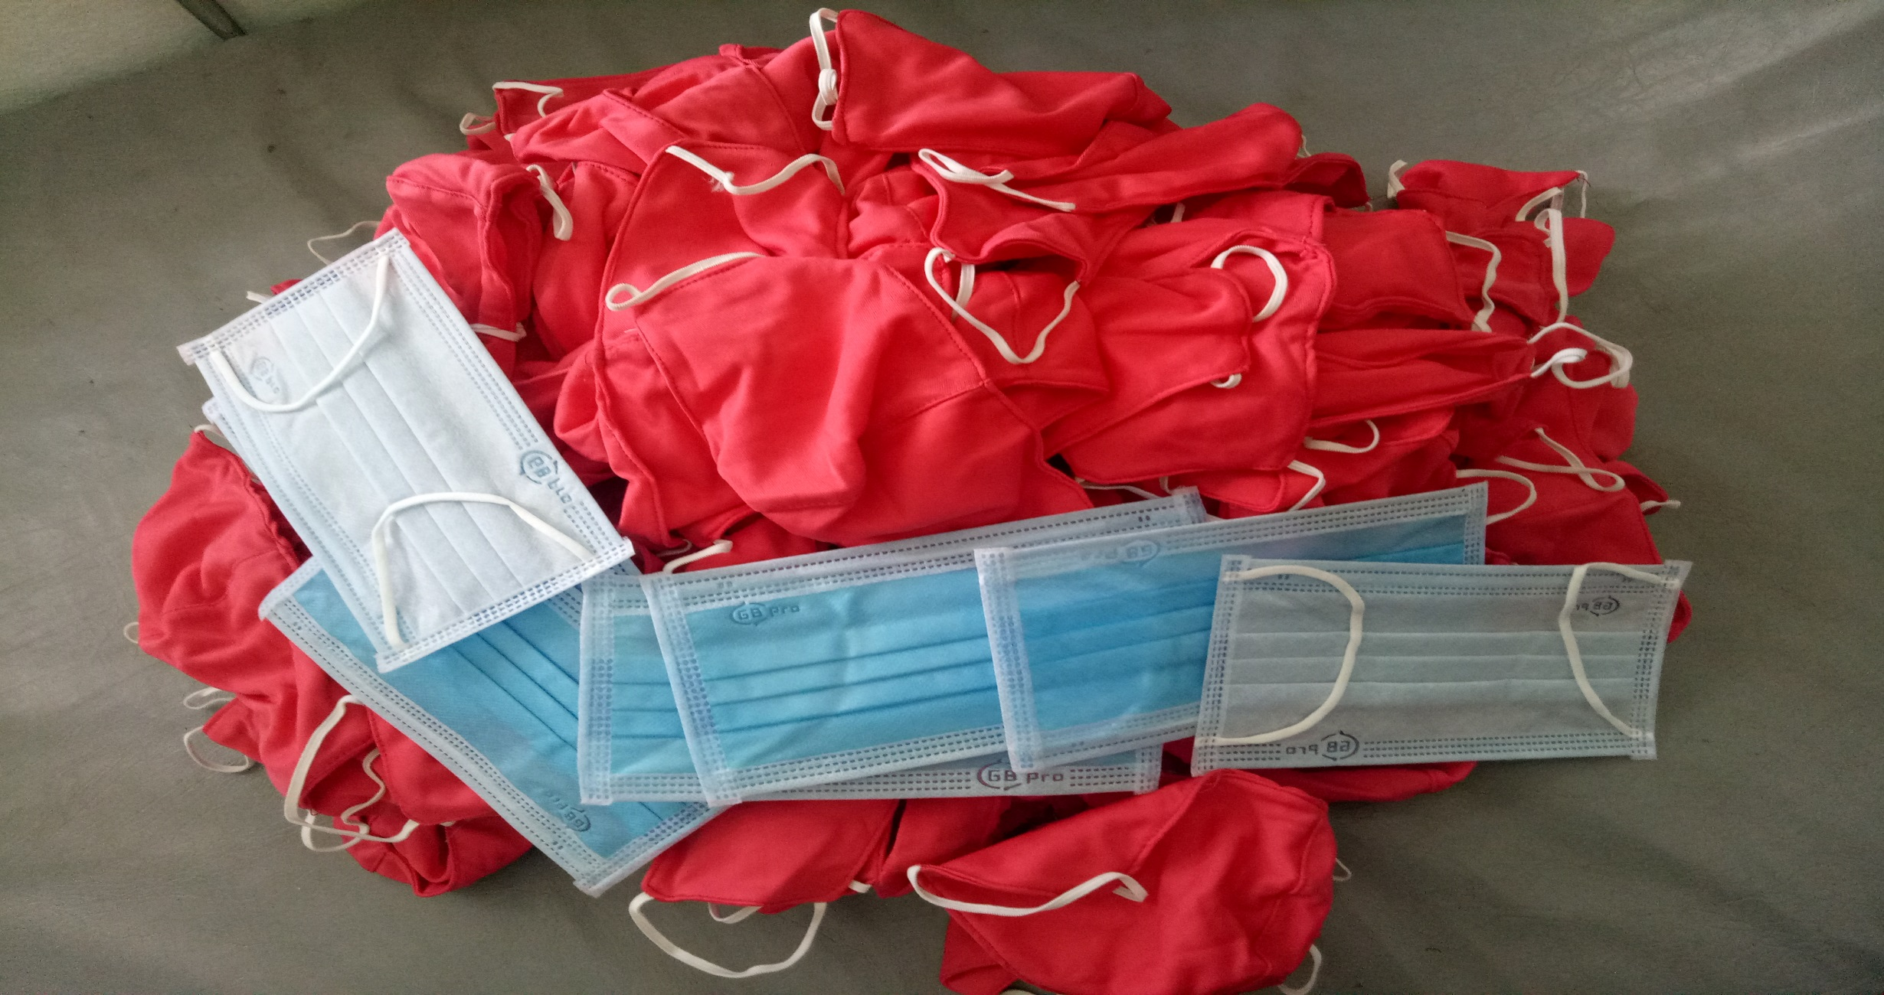
Hơn 3000 khẩu trang cho học sinh

Trong công việc chú Năm rất “cừ khôi”. Mỗi ngày chú đều có mặt chăm chỉ, miệt mài làm việc ở Chi bộ ấp Hoàng Việt. Mặc dù chi bộ mới được xây dựng vài năm trở lại đây thôi nhưng về điều kiện trang bị cơ sở vật chất còn nhiều hạn chế. Những hôm trời nắng nóng chú Năm vẫn ngồi đó say sưa với công việc nhưng cả người chú thì ướt đẫm mồ hôi. Mỗi khi liên hệ công việc với chú Năm, bắt gặp hình ảnh đó của chú em rất xúc động. Và có lần em đã mạnh dạn hỏi chú:
- Chú Năm ơi! Chú làm việc ở đây quá nóng nực sao chú chịu nổi?
- Chú hiền từ trả lời: “ Chú quen rồi con”.
- Cái quen ở đây chỉ có chú Năm mới làm được.

Công việc là thế! Ngoài ra trong cuộc sống đời thường chú Năm rất bình dị, đôn hậu và từ tốn trong giao tiếp với vợ con và những người xung quanh. Những khoảng thời gian ngoài công việc hành chánh chú thường tích cực đi vận động, quyên góp các doanh nghiệp, các mạnh thường quân để làm giàu mạnh hơn nguồn lực của quỹ khuyến học khuyến tài cho xã nhà. Vì thế mọi người ai cũng yêu quí kính trọng và xem chú xem chú là tấm gương để các thế hệ con cháu noi theo học tập.

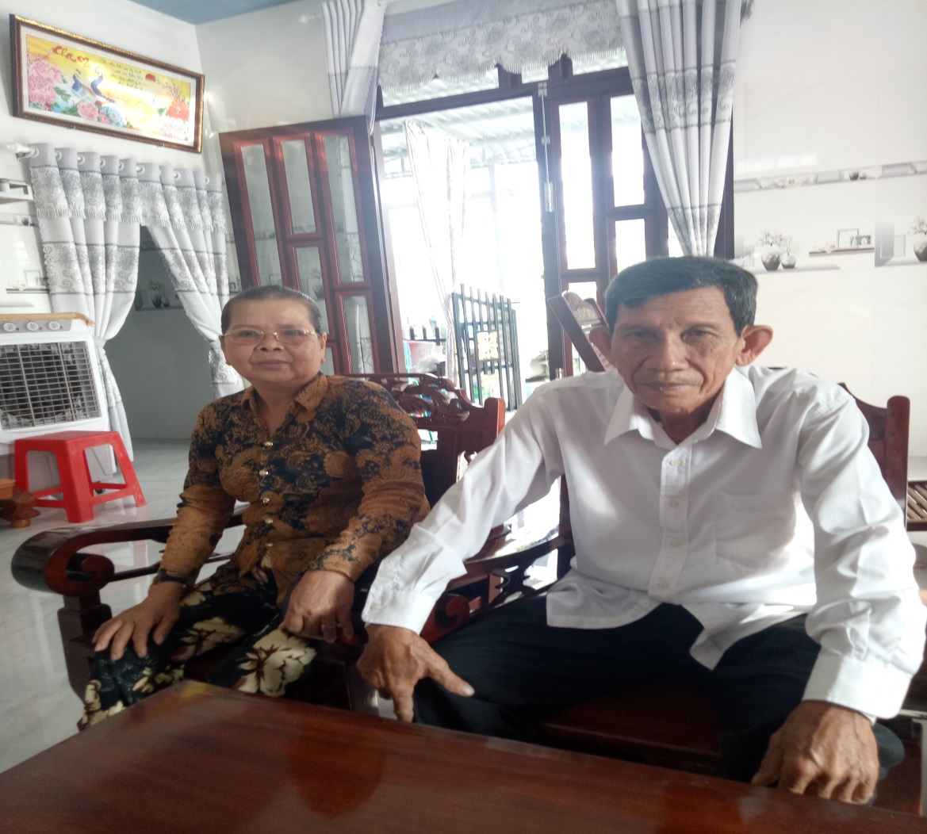
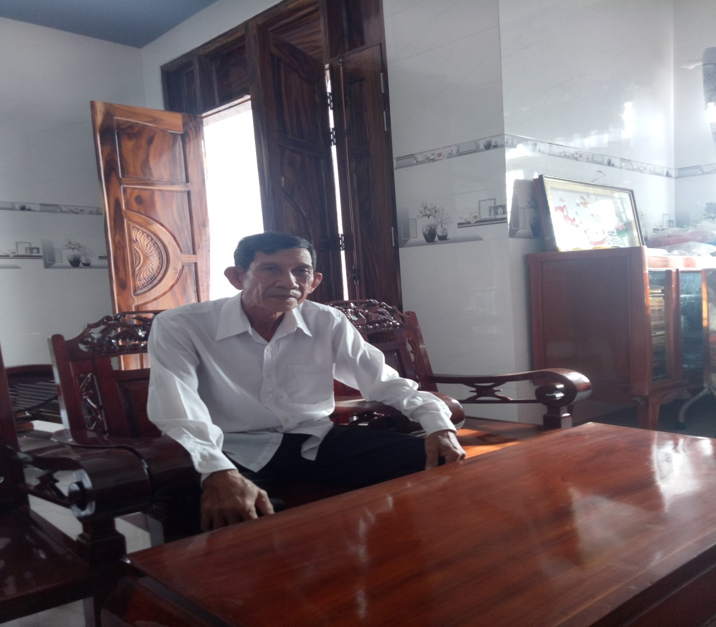

Đốm lửa nhân tình nhóm mọi nơi;
Sáng như sao sáng khắp bầu trời.
Tấm gương người tốt nhiều vô kể;
Nếp sống thiện tâm đẹp tuyệt vời.

Chú Năm đúng là một người có nếp sống thiện tâm tươi đẹp, chú giống như một ngôi sao sáng trên bầu trời gieo nhóm ngọn lửa nhân tình khắp mọi nơi.
Từ tấm gương của chú Năm, với cương vị là một người đảng viên em cũng thấm nhuần được một tư tưởng đep, em học tập từ chú những phẩm chất tốt đẹp của tư tưởng đạo đức, phong cách Hồ Chí Minh ngoài ra trên cương vị là một người cán bộ quản lý em luôn tự nhủ sẽ không ngừng học tập trao dồi phẩm chất đạo đức, hết lòng tận tuỵ, phục vụ nhân dân và phấn đấu làm để cống hiến đóng góp nhiều công ích cho quỹ khuyến học khuyến tài của xã Tân Phước để từ đó góp phần làm tươi đẹp cho quê hương huyện Tân Hồng như chú Năm.
Em luôn kính trọng Chú Năm và xem chú giống như người cha thứ hai của em. Chú Năm là một tấm gương sáng cho các thế hệ con cháu noi theo học tập, từ nhân cách sống của chú em nhận thấy chú năm là một con người:
Sống cho đất nước thanh bình;
Sống vì dân tộc quên mình lợi danh.
Sống như để thành muôn tuổi;
Sống thơm danh con cháu gọi anh hùng.

Những điều em vừa kể trên đây chỉ là sơ lược một số nét nổi bật về chú. Nếu chúng ta quan tâm và muốn biết rõ hơn về chú Nguyễn Văn Nga thì xin mời quí vị tìm đến ấp Hoàng Việt xã Tân Phước để cùng tìm hiểu.

